Maríllia Soares Rodrigues

11821BCC020

Telas:

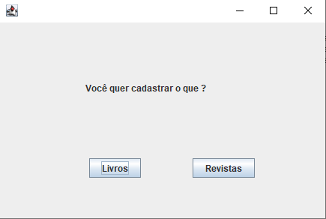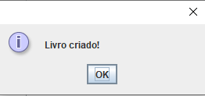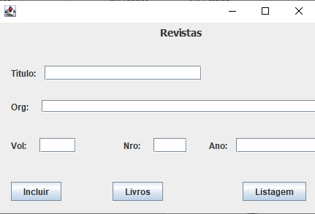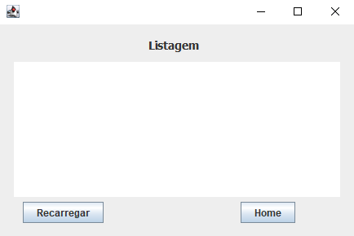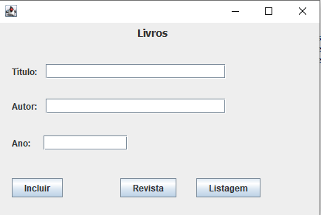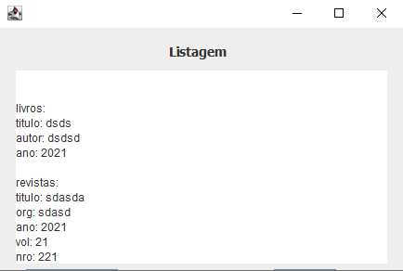

Principio de projeto consiste na criação de uma interface intuitiva que permite um usuário cadastre livros e revistas em uma biblioteca. O usuário final não tem acesso ao código, apenas as informações armazenas no sistema.

O projeto foi criado buscando evitar qualquer tipo de Bad Smell.